**Классный час**

**«Хочу – могу – надо.**

**Мой выбор»**

**Цели:**

* расширить представление детей о различных профессиях;
* формировать позитивное отношение к труду, профессиональному росту;
* побуждать детей к поиску информации о профессиях, к осознанному профессиональному выбору;
* оказать психолого – педагогическую поддержку в профессиональном определении.

**Место проведения:** классный кабинет.

**Форма проведения:** классный час с элементами тренинга.

**Продолжительность:** 45 минут.

**Участники:** обучающиеся 8 – 9 классов.

**Организатор:** классный руководитель Шалашова С.Н.

**Оборудование:** карточки для заполнения, листы для графического тестирования, школьная доска

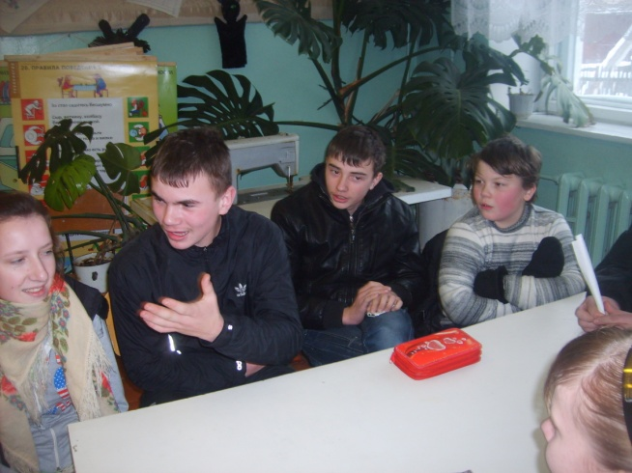

**Ход занятия:**

**Классный рук – ль.** Прежде, чем начать наше занятие, мы сделаем одно интересное упражнение. Оно называется «Снежный ком». Его цель: создать доброжелательную обстановку во время нашего общения.

Каждый ученик называет свое имя и придумывает прилагательное, начинающееся на ту же букву, что и его имя. Эпитет вы должны подобрать, соответствующий вам, вашему характеру. Нужно, чтобы прилагательные не повторялись! Участник сначала называет свои имя и прилагательное, затем следующего. Второй участник называет имя и прилагательное предыдущего человека, а затем и свои. И так до последнего человека, которому придется всех сложнее. Особой сложности вам это не доставит, так как вы хорошо знаете имена друг друга. Итак, поехали!

- Что было сложного в этом упражнении?

- Верно. Сложным было запомнить эпитеты, относящиеся к именам друг друга. Так же и во взрослой жизни. Трудно выбрать себе подходящую профессию, влиться в коллектив, комфортно чувствовать себя на рабочем месте.

Да, профессий всех не счесть,

Присмотреться время есть,

Кем же вы хотите стать?

Любопытно нам узнать!

Профессий много есть на свете,

Но выбрать вы должны лишь ту,

Что всех дороже вам на свете,

Чтоб посвятить себя труду!

Поэтому наш час общения будет посвящен тому, как правильно выбрать профессию, что сделать, чтобы работа была интересна!

***1. Групповая работа по теме***

**«Самые нужные профессии»**

- Ребята, как вы думаете, что будет, если все молокозаводы мира устроят выпуск продукции, а все магазины будут забиты молоком, сметаной, йогуртами и так далее?

**Ответы класса:** продукты будет сложно продать, они начнут портиться, пропадет труд, деньги, прибыль и др.

- Верно, ребята. Так же и на рынке труда. Если специалистов много, больше, чем нужно, они не могут найти работу, наступает безработица! Профессия – это то, что продает человек на рынке труда.

Одни профессии становятся нужными, престижными, другие – теряют свои позиции, а третьи вообще уходят в прошлое. Предлагаю вам составить списки профессий. Разделимся на три группы:

1 группа – ***«Самые модные профессии».***

2 группа – ***«Самые забытые профессии».***

3 группа – ***«Профессии, которые всегда нужны».***

4 группа – ***«Самые отважные профессии».***

- Послушаем, что у вас получилось!



**Ответы групп:** (…..)

- Верно. Конечно, здесь мы перечислили не все профессии. Их в мире – около 50 тысяч. Но, выбирая себе профессию, мы должны ориентироваться не на весь мир, а на то общество, в котором живем!

***2. Беседа*** **«Твой выбор»**

- Один ученый сделал вывод, что *примерно каждый третий* ошибся в своем выборе, и каждый второй – признавался, что не совсем довольны, и сейчас пошел бы по другому пути.

- Почему же так много молодых людей ошибаются в своем выборе? Как вы считаете?

(Дети отвечают на этот вопрос и записывают тезисы на доске)

**«Давят» родители.**

**Идут за модой.**

**«За компанию».**

**Не имеют способностей.**

**Подражают другим.**

- Верно. Но как же тогда правильно выбрать свою профессию?

Для этого есть полезная формула!

***3. Мини – лекция* «Формула профессии»**

- Что получится, если длину нашей классной комнаты умножить на ширину?

**Ответы класса**: площадь комнаты.

- Конечно. Площадь! А что получится, если сложить три слова, которые вынесены в тему сегодняшнего классного часа: «хочу», «могу», «надо»?

А я открою вам секрет: получится правильный выбор профессии. Нужно сначала все осознать!

- **ХОЧУ** – все, что мне нравится;

- **МОГУ** – все, что мне по силам;

- **НАДО** – все, что нужно для общества.

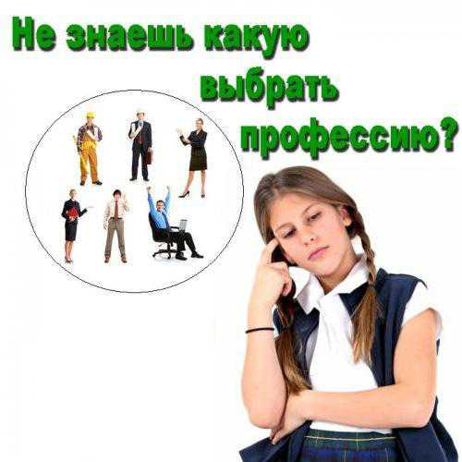

Если все это соблюдать, то вы правильно сделаете свой выбор.

Вы должны обязательно учитывать личные стремления (хочу), и возможности (а сможете ли вы справиться), и потребности общества (востребована ли эта профессия).

***4. Графическое тестирование***

- Ну а теперь давайте попрактикуемся!

Может быть, немного разобраться в себе вам поможет шуточный тест с использованием геометрических фигур -

Ваша задача: нарисовать человечка, состоящего из 10 элементов. Должны быть использованы все три вида фигур. Качество рисунка не имеет значения. Время выполнения – 30 секунд.

(дети рисуют фигурки)

- Теперь подсчитайте количество треугольников.

(считают)

- А теперь слушайте ключ к тесту и мотайте «на ус»!

|  |  |  |
| --- | --- | --- |
| **Тип** | **Количество** | **Характеристика** |
| 1 – ый тип | **6 – 8** | Тип руководителя, хорошие преподаватели. Ярко выражено стремление к лидерству, работают с информацией. |
| 2 – ой тип | **5** | Ответственный исполнитель, хорошие организаторские способности. Профессионал, до мелочей продумывающий свою деятельность. |
| 3 – ий тип | **4** | Разнообразие интересов и талантов. Склонность к индивидуальной работе. |
| 4 – ый тип | **3** | Тип ученого. Объективен, легко переключается с одного вида деятельности на другой. |
| 5 – ый тип | **2** | Интерес к искусству и человеку. Тонко чувствует все новое и необычное. |
| 6 – ой тип | **1** | Изобретатель, конструктор, художник. Обладает богатым воображением. |

- Конечно, этот тест не отражает все ваши таланты. Но, может быть, он поможет вам задуматься о себе, о своих возможностях. В конечном итоге, это поможет вам в выборе жизненного пути!

***5. Подведение итогов классного часа***

**Классный рук – ль.** Выбор профессии – это важное событие в жизни каждого человека. Но какую бы профессию вы не выбрали, вам всегда пригодятся знания, полученные в школе. Поэтому постарайтесь уже сейчас определить область ваших интересов.

- Какие чувства остались после классного часа?

- Что нового узнали?

И хочется закончить классный час фразой древнего писателя Эзопа **«Истинное сокровище для людей – умение трудиться»**. Хотелось бы, чтобы вы с этой фразой шли по жизни, выбирая профессию!